Informe del proceso de muestreo
Muestreo aleatorio simple, sistemático y estratificado aplicado a la base EarthChem PetDB
Lección 3 · Estadística y Probabilidades · FIGEMPA – Universidad Central del Ecuador · Docente: Dr. Christian Mejía E., Ph.D. · Equipo: Rumiguano C., Fernández A., Bustamante E., Haro J., Ligña J. · Proyecto estrictamente académico.

1. Qué es muestrear y por qué importa
La población es el conjunto completo de individuos que nos interesa; la muestra es la parte que realmente analizamos. Muestrear bien significa elegir esa parte de modo que se parezca a la población, para que lo que calculemos en la muestra (una media, un porcentaje) sirva para hablar de toda la población. Eso es lo que hace después la estadística inferencial (Unidad 2).
Un muestreo es probabilístico cuando cada individuo tiene una probabilidad conocida (y en los métodos de este informe, igual) de ser elegido, y la elección la hace el azar, no la persona. Es la única forma de garantizar representatividad y de medir el error. El muestreo no probabilístico o circunstancial (tomar lo que está a mano, lo que conviene o lo que alguien elige) no debe usarse para inferir, porque no se puede saber cuánto se aparta de la población.
En nuestro proyecto: el marco muestral es la base limpia de PetDB, con N = 159.760 análisis de roca total. Las tres muestras de este informe se sacan de ese marco con el programa R/04_muestreo.R. Ojo: la base en sí no es una muestra probabilística de todas las rocas del planeta (reúne lo que los investigadores decidieron publicar, con más fondo oceánico que continente), así que las conclusiones valen para la población de análisis publicados en PetDB.

2. Tamaño de la muestra
Para estimar una proporción con un error máximo e y un nivel de confianza dado se usa:
n0 = z² · p · q / e² n = n0 / (1 + (n0 − 1) / N)

La segunda fórmula es la corrección por población finita. Valores usados:
Dato | Valor | Por qué
N | 159.760 | filas de la base limpia (marco muestral)
Confianza | 95 % (z = 1,96) | el valor habitual
p = q | 0,5 | la peor varianza posible: da el n más grande, el más seguro
e | 3 % | con 5 % saldrían 384 filas y el estrato más chico tendría apenas 5
n0 | 1.067,1 | sin corregir
n | 1.061 | tamaño final de cada una de las tres muestras

Las tres muestras tienen el mismo tamaño para poder compararlas en igualdad de condiciones. Se usa una semilla fija (set.seed(2026)), así cualquiera que corra el script obtiene exactamente las mismas muestras.

3. Muestreo aleatorio simple
Idea: un sorteo. Todas las filas tienen la misma probabilidad de salir (n/N) y cualquier conjunto de n filas tiene la misma chance de ser la muestra. Es como meter los 159.760 análisis en una ánfora y sacar 1.061 sin devolverlos.
En R: sample(N, n) devuelve n números de fila al azar, sin repetir.
Ventaja: es el más simple y la base de todas las fórmulas de inferencia. Desventaja: por azar puede salir desbalanceada; en nuestra muestra, intraplaca y rift quedó con 37,8 % cuando en la población es 35,5 %.

4. Muestreo sistemático
Idea: elegir a intervalos regulares. Se calcula el intervalo k = N / n, se sortea un arranque i entre 1 y k, y se toman las filas i, i + k, i + 2k, …, i + (n − 1)k.
Con nuestros datos: k = 159.760 / 1.061 ≈ 150. Si el arranque sale 37, la muestra es la fila 37, 187, 337, 487… hasta completar 1.061.
En R: i <- sample(k, 1); i + (0:(n - 1)) * k
Ventaja: es fácil de aplicar en campo (una muestra cada 50 m en una trinchera, un sondaje cada 100 m en una malla) y reparte la muestra a lo largo de toda la lista. Riesgo: si la lista tiene un orden o un ciclo que coincide con k, la muestra se sesga. En PetDB las filas vienen agrupadas por publicación (muchas muestras seguidas del mismo artículo y la misma zona); por eso, al repetir el muestreo, el sistemático resultó el menos preciso de los tres (sección 6).

5. Muestreo estratificado
Idea: dividir la población en estratos (grupos homogéneos por dentro y distintos entre sí) y hacer un muestreo aleatorio simple dentro de cada uno. Así ningún grupo importante queda fuera o sub-representado por mala suerte.
Estratos elegidos: el ambiente tectónico agrupado (Tectonic Group). Es la variable que más cambia la química de la roca: los basaltos de dorsal, las rocas de arco volcánico y las de intraplaca tienen composiciones distintas, pero dentro de cada ambiente se parecen más entre sí. Las 304 filas sin ambiente forman su propio estrato para no perderlas.
Afijación proporcional: cada estrato recibe una parte de la muestra igual a su peso en la población, n_h = n · N_h / N (redondeando para que la suma dé exactamente n):
Estrato | N_h | Peso (%) | n_h
dorsal y corteza oceanica | 66.703 | 41,75 | 443
intraplaca y rift | 56.786 | 35,54 | 377
margen convergente | 33.874 | 21,20 | 225
mixto | 2.093 | 1,31 | 14
sin dato | 304 | 0,19 | 2
Total | 159.760 | 100,00 | 1061

En R: para cada estrato h se toman al azar n_h de sus filas con sample(); después se juntan.

6. Resultados: ¿qué muestra se parece más a la población?
Porcentaje de cada ambiente tectónico. La muestra estratificada lo reproduce casi exacto, porque así fue construida; las otras dos se acercan pero con diferencias de hasta 2 puntos.
Estrato | Población | Aleatoria | Sistemática | Estratificada
dorsal y corteza oceanica | 41,75 | 40,25 | 42,13 | 41,75
intraplaca y rift | 35,54 | 37,79 | 36,48 | 35,53
margen convergente | 21,20 | 20,55 | 19,98 | 21,21
mixto | 1,31 | 1,32 | 1,04 | 1,32
sin dato | 0,19 | 0,09 | 0,38 | 0,19

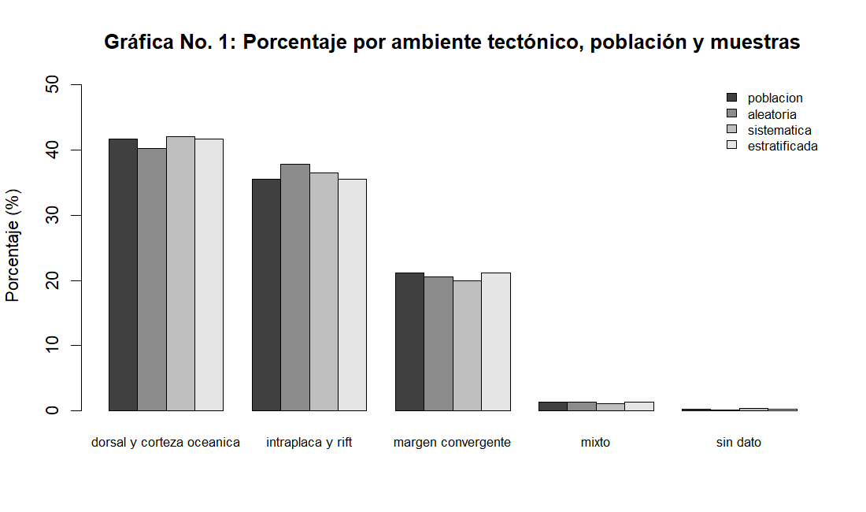
Gráfica 1. Porcentaje por ambiente tectónico en la población y en cada muestra (R/04_muestreo.R).
Medias de tres variables. SiO2 y MgO solo están medidos en parte de las filas (el informe del proyecto explica por qué); la media se calcula con las filas que sí tienen dato.
Variable | Población | Aleatoria | Sistemática | Estratificada
SiO2 (wt%) | 52,25 | 52,86 | 51,41 | 53,19
MgO (wt%) | 11,31 | 11,13 | 11,32 | 11,13
Publication Year | 2001,24 | 2001,39 | 2001,66 | 2001,93

Una sola muestra no alcanza para juzgar un método: cualquier método puede tener suerte o mala suerte una vez. Por eso el script repite cada método 500 veces y mira cuánto varía la media de SiO2 de una muestra a otra. Esa variación es el error estándar: cuanto más chico, más preciso el método.
Método | Promedio de las 500 medias | Error estándar | Sesgo
aleatoria | 52,192 | 0,5280 | -0,0563
sistematica | 52,254 | 0,6047 | 0,0061
estratificada | 52,259 | 0,4796 | 0,0107

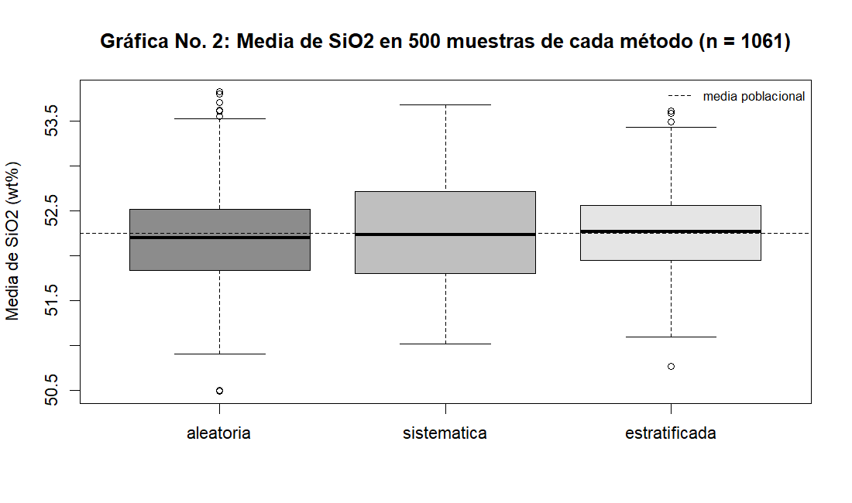
Gráfica 2. Media de SiO2 en 500 muestras de cada método; la línea punteada es la media de la población.
Conclusión. Los tres métodos están centrados en la media real (sesgo casi cero), pero el estratificado es el más preciso (error estándar 0,48 wt% frente a 0,53 del aleatorio simple y 0,60 del sistemático): al fijar la proporción de cada ambiente tectónico elimina una fuente de variación. El sistemático queda último por el orden de la base por publicación. Por eso, para la Unidad 2 (inferencia) se usará la muestra estratificada.

7. ¿Se aplicó a la data?
Sí, desde esta lección. Hasta ahora la estadística descriptiva se hizo con la base completa (no hacía falta muestrear para describir). Ahora las tres muestras están guardadas y se pueden abrir en Excel:
- data/muestras/muestra_aleatoria.csv
- data/muestras/muestra_sistematica.csv
- data/muestras/muestra_estratificada.csv — la que se usará en la Unidad 2
- R/salidas/Muestreo.xlsx — todas las tablas de este informe
Para volver a generarlas: abrir R/04_muestreo.R en RStudio con la carpeta del repositorio como directorio de trabajo y ejecutar todo (o Rscript R/04_muestreo.R). Este informe se genera con python scripts/informe_muestreo.py.

8. Escala del mapa de ubicación y cómo imprimirlo
Sistema de coordenadas. El mapa está en la proyección equidistante cilíndrica (Plate Carrée) sobre el datum WGS84, código EPSG:4087, que trabaja en metros. En ella cada grado mide lo mismo en todo el mapa (1° = 111,32 km). Las coordenadas del borde y la cuadrícula están en metros del mismo sistema, cada 2 500 000 m, igual que en la plantilla UTM del curso: así la escala numérica, la barra en km y la cuadrícula usan la misma unidad y coinciden (cada cuadro de la cuadrícula mide lo mismo que un tramo de la barra). Antes el mapa estaba en grados (EPSG:4326) y QGIS medía la escala con otro valor del grado (110,6 km): la barra y la grilla diferían 0,7 %.
Cálculo de la escala. Escala = distancia en el papel / distancia real. Se eligió una escala redonda y se calculó cuánto debe medir el marco para que los 360° del ecuador (40 075 km = 40 075 000 000 mm) entren a esa escala:
A4: ancho del marco = 40 075 000 000 mm / 150 000 000 = 267,2 mm → 1 : 150 000 000
A3: ancho del marco = 40 075 000 000 mm / 110 000 000 = 364,3 mm → 1 : 110 000 000
Comprobación A4: 2 500 km = 2 500 000 000 mm / 150 000 000 = 16,7 mm entre líneas de la cuadrícula

¿Por qué no 1 : 100 000 000 en A3? Porque el marco mediría 40,1 cm en una hoja de 42 cm y no quedaría lugar para el borde ni las coordenadas. La escala es exacta sobre el ecuador y a lo largo de los meridianos; en sentido este–oeste, lejos del ecuador, el mapa estira las distancias (a 60° de latitud, el doble), como todo mapa del mundo entero en una hoja plana.
 | A4 | A3
Archivo | docs/mapa_ubicacion_A4.pdf | docs/mapa_ubicacion_A3.pdf
Tamaño de la hoja | 297 × 210 mm | 420 × 297 mm
Escala | 1 : 150 000 000 | 1 : 110 000 000
Ancho del marco del mapa (regla) | 26,7 cm | 36,4 cm
Barra de 2 500 km (regla) | 1,67 cm | 2,27 cm
Separación de la cuadrícula (2 500 000 m) | 1,67 cm | 2,27 cm

Cómo imprimirlo a escala:
- Descargar el PDF del tamaño de papel que se va a usar (en la web: sección Mapa de ubicación o página Datos). Son vectoriales y miden exactamente el tamaño de la hoja.
- Papel del mismo tamaño que el PDF (A3 para el A3), orientación horizontal, a color.
- En el diálogo de impresión elegir «Tamaño real» o «Escala 100 %». NO usar «Ajustar a la página», «Ajustar al área imprimible» ni «Reducir páginas grandes»: cambian el tamaño y la escala deja de valer. No imprimir el PDF A4 en hoja A3 «ampliado»: para eso está el PDF A3.
- Verificar con una regla el ancho del marco y la barra de escala (tabla de arriba). Si da distinto, la impresora escaló la hoja.
- Desde QGIS también se puede: abrir mapa_ubicacion.qgz (del .zip de la web), Proyecto → Diseños → «Mapa de ubicación A3» (o A4) y Diseño → Imprimir o Exportar como PDF, con la página al 100 %.
Web del proyecto: https://crisrumiguano-art.github.io/geoquimica-earthchem-ml/

